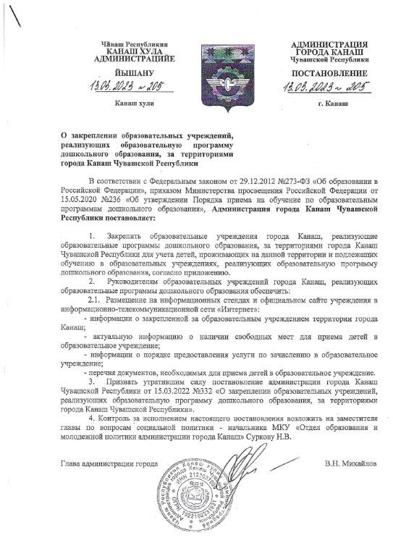

Приложение
к постановлению администрации
города Канаш Чувашской Республики
от «13» марта 2023 года №205

Территории города Канаш Чувашской Республики,
закрепленные за образовательными учреждениями города Канаш, реализующими образовательные программы дошкольного образования для учета детей, проживающих на данной территории и подлежащих обучению в образовательных учреждениях, реализующих образовательную программу дошкольного образования
№  п/п | Наименование образовательного учреждения | Закрепленная территория города Канаш
1 | Муниципальное бюджетное дошкольное образовательное учреждение «Детский сад №1» города Канаш Чувашской Республики | ул. 30 лет Победы, дома №№1-15  ул. Лесная, дома №№1-30  ул. Чайковского, дома №№16-43  ул. Комсомольская, дома №№1-52, 56  пр. Комсомольский, дома №№1-25  ул. Красноармейская, дома №№41-82  ул. Ватутина, дома №№3-24  ул. Пушкина, дома №№1-12  пер. Б. Хмельницкого, дома №№1-13  ул. Канашская, дома №№1-49  ул. Южная, дома №№8-13
2 | Муниципальное бюджетное дошкольное образовательное учреждение «Детский сад №2» города Канаш Чувашской Республики | ул. К. Маркса, дома №№65-90  ул. Чернышевского, дома №№1-60, 1а  ул. Бухтулова, дома №№1-10  ул. 40 лет Октября, дома №№1 -103  пер. Чапаева, дома №№1-68  ул. 30 лет Победы, дома №№77-119  ул. Р. Зорге, дома №№1-19  ул. Л. Толстого, дома №1-37  пер. Л. Толстого, дома №№1-33  ул. Крупской, дома №2-38  ул. Полетаева, дома №№1-12  ул. Энгельса, дома №№1-51  ул. Кыяшлы, дома №№1-29  ул. Ухсая, дома №№1-7  ул. Мичурина, дома №№1-10  ул. Р. Люксембург, дома №№1-29  ул. Черникова, дома №№1-27  ул. Глинки, дома №№1-26  ул. Краснодонцев, дома №№1-11  ул. Матросова, дома №№1-26  ул. М. Джалиля, дома №№1-7  ул. 3. Космодемьянской, дома №№1-23  ул. О. Кошевого, дома №№1-49  ул. Суворова, дома №№1-43,  пер. Суворова, дома №№1-11  ул. Щорса, дома №№1-13  ул. Фурманова, дома №№1-20  пер. Фурманова, дома №№1-7  ул. К. Иванова, дома №№1-28  пер. К. Иванова, дома №№1-26
3 | Муниципальное бюджетное дошкольное образовательное учреждение «Детский сад №5» города Канаш Чувашской Республики | ул. Фрунзе, дома №№15-19  ул. Куйбышева, дома №№23-31  ул. Лесная, дома №№1-22  ул. Промогородная, дома №№25-37  ул. Спортивная, дома №№1-22  пер. Спортивный, дома №№1-4  ул. Театральная, дома №№16-35  ул. Тимирязева, дома №№14-21  ул. Садовая, дома №№1-21  Коллективный сад «Молодежный»
4 | Муниципальное бюджетное дошкольное образовательное учреждение «Детский сад №7» города Канаш Чувашской Республики | пр. Ленина, дома №№7-31  ул. Некрасова, дома №№1-11  ул. Пушкина, дома №№13-40  ул. Волгоградская, дома №№2-31  ул. Горького, дома №№1-31  ул. Циолковского, дома №№1-28  ул. Котовского, дома №№1-7  ул. Разина, дома №№1-17  ул. Железнодорожная, дома №№165-201
5 | Муниципальное бюджетное дошкольное образовательное учреждение «Детский сад №8» города Канаш Чувашской Республики | ул. Репина, дома №№1-11  ул. Серова, дома №№1-20  пер. Серова, дома №№1-9  ул. Коллекторная, дома №№1-24  ул. Кольцевая, дома №№1-20  микрорайон Восточный, дома №№1,12
6 | Муниципальное бюджетное дошкольное образовательное учреждение «Детский сад №9» города Канаш Чувашской Республики | пер. Больничный, дома №№1-13  ул. Дружбы, дома №№1-34  ул. Железнодорожная, дома №№1-122  ул. Западная, дома №№1-29  пер. Западный, дома №№1-16  проезд Западный, дома №№ 1 -23  ул. Зеленая, дома №№1-39  ул. Калинина, дома №№16-40  пер. Калинина, дома №№1-14  ул. Колхозная, дома №№1-32  ул. Мира, дома №№3-21  ул. Свободы, дома №№1-34  ул. Северная, дома №№1-15  ул. Тургенева, дома №№1-51  пр. Тургенева, дома №№1-5  ул. Филатова, дома №№1-18  ул. Чебоксарская, дома №№3-30  пер. Чебоксарский, дома №№4-20  ул. Павлова, дома №№1-30  ул. Первомайская, дома №№  ул. Привокзальная, №1  ул. Полевая, дома №№1-69  пр-д Полевой, дома №№1-15  ул. Советская, дома №№24-34  пер. Советский, дома №№2-11  ул. Шихраны, дома №№1-27  пер. Шихраны, дома №№1-18
7 | Муниципальное бюджетное дошкольное образовательное учреждение «Детский сад №11» города Канаш Чувашской Республики | микрорайон Восточный, дома №№2-28  ул. Победы, дома №№1-31  ул. Шоферская, дома №№1-34  Янтиковское шоссе, дома 2-62  пос. Элеватор, дома №№1-11
8 | Муниципальное бюджетное дошкольное образовательное учреждение «Детский сад №12» города Канаш Чувашской Республики | ул. Фрунзе, дома №№1-13  ул. Куйбышева, дома №№1-22  ул. Лесная, дома №№23-416  ул. Промогородная, дома №№1-24  пер. Куйбышева, дома №№1-13  ул. Театральная, дома №№1-15  ул. Тимирязева, дома №№1-13  ул. Герцена, дома №№4-12  Ибресинское шоссе, дома №№1-5  Казарма 293, дом 2  ул. Красноармейская, дома №№1-40  ул. Лермонтова, дома №№1-22  ул. Молодежная, дома №№1-7  ул. Пионерская, дома №№1-8  ул. Пролетарская, дома №№1-19  пр. Пролетарский, дома №№1-12  ул. Сеспеля, дома №№1-12  ул. Садовая, дома №№22-35  ул. Тельмана, дома №№1-60
9 | Муниципальное бюджетное дошкольное образовательное учреждение «Детский сад №13» города Канаш Чувашской Республики | ул. Машиностроителей, дома №№13-19, №№25
10 | Муниципальное бюджетное дошкольное образовательное учреждение «Детский сад №14» города Канаш Чувашской Республики | ул. Машиностроителей, 1-11, 20,21
11 | Муниципальное бюджетное дошкольное образовательное учреждение «Детский сад №15» города Канаш Чувашской Республики | пр. Ленина, дома №№1-6  ул. 30 лет Победы, дома №№17,25,27  ул. Строителей, дома №№1-23  ул. Шмидта, дома №№1-20  ул. Киевская, дома №№1-15  ул. Московская, дома №№1-4,6,8,10,22-40  пр. Московский, дома №№1-23  ул. Лесная, дома №№31-46  ул. Чайковского, дома №№1-17  пр. Островского, дома №№3-14
12 | Муниципальное бюджетное дошкольное образовательное учреждение «Детский сад №16» города Канаш Чувашской Республики | ул. Заводская, дома №№1-9, 11А  ул. Трудовая, дома №№1-7  ул. Кабалина, дома №№3-17  пр. Ленина, дома №№50-95  ул. Ильича, дома №№1-16  Коллективные сады «ВРЗ №2», «ВРЗ №№2
13 | Муниципальное бюджетное дошкольное образовательное учреждение «Детский сад №17» города Канаш Чувашской Республики | пр. Ленина, дома №№30-53  ул. 30 лет Чувашии, дома №№1-13  ул. К. Маркса, дома №№1-64  Янтиковское шоссе, дома №№1,3  ул. Чкалова, дома №№1-78  ул. Канашская, дома №№50-85  ул. Новая, дома №№1 корп. 1, 1-5  ул. Л. Чайкиной, дома №№1-10  ул. Зарубина, дома №№1-12  ул. Ленинградская, дома №№1-55  ул. Рабочая, дома №№1-36  пер. Рабочий, дома №№1-6  ул. Свердлова, дома №№1-21  ул. Волгоградская, дом №1
14 | Муниципальное бюджетное дошкольное образовательное учреждение «Детский сад №18» города Канаш Чувашской Республики | ул. Разина, дома №№40,42,44,46,48,49,52,54,  56,58-75  ул. 30 лет Победы, дома №29, №№35-75  ул. Чапаева, дома №№1-97  ул. Кирова, дома №№1-94  ул. Коммунаров, дома №№1-10  ул. Пугачева, дома №№1-40  ул. Ломоносова, дома №№1-56  ул. Гагарина, дома №№1-40  ул. Шмидта, дома №№21-48  пер. Шмидта, дома №№1-28  ул. Киевская, дома №№1-26  ул. Московская, дома №№41-72  ул. Космонавтов, дома №№1-48  ул. Рылеева, дома №№1-26  ул. Нахимова, дома №№1-19  ул. Декабристов, дома №№1-16  ул. Макаренко, дома №№1-19  ул. Володарского, дома №№1-19  ул. Волгоградская, дома №№32-60  ул. Дзержинского, дома №№1-16
15 | Муниципальное бюджетное дошкольное образовательное учреждение «Детский сад №19» города Канаш Чувашской Республики | ул. 8 Марта, дома №№1-29  ул. Раздольная, дома №№2-44  ул. Чистые пруды, дома №№1-35  ул. Машиностроителей, дома №№24,26-32, 35-41  ул. Юман, дома №№1-25  ул. Мичурина, дома №№11-34  пер. Мичурина, дома №№1-10  ул. Кутузова, дома №№1-34  ул. Маяковского, дома №№1-47  пр. Маяковского, дома №№1-7  ул. Радищева, дома №№1-6
16 | Муниципальное автономное дошкольное образовательное учреждение «Детский сад №20 «Василек» города Канаш Чувашской Республики | микрорайон Восточный, дома №№29-36, 42, 43, 43а  ул. Репина, дома №№ 12-18  Коллективный сад «Тополек»
17 | Муниципальное автономное общеобразовательное учреждение «Средняя общеобразовательная школа №3» города Канаш Чувашской Республики | ул. Автовокзальная, дома №№1-30  пр. Автовокзальный, дома №№1-18  пр. Кооперативный, дома №№5-13  ул. Кооперативная, дома №№1-41  ул. Кречетниковой, дома №№6-12  ул. Механизаторов, дома №№1-15  ул. Николаева, дома №№1-14

